Аналитический отчет работы ППк МДОУ №3 за 2022-2023 уч. г.

В период с августа по май 2022/23 учебного года ППк детского сада, в соответствии с Приказом №302 о.д. от 14.09.2022г., осуществлял свою деятельность в составе:
Курдюмова Е.А. - заведующая ДОУ - председатель ППк
Ильина Л.Ю. - старший воспитатель – заместитель председателя
Павлова Е.А. – учитель-логопед, учитель дефектолог
Гольцова А.В.. - педагог-психолог, секретарь ППк.
Равлюк Е.С. – воспитатель
Цель ППК - создание оптимальных условий обучения, развития, социализации и адаптации воспитанников посредством психолого-педагогического сопровождения.
Задачи:
- выявление трудностей в освоении образовательных программ, особенностей в развитии, социальной адаптации и поведении воспитанников для последующего принятия решений об организации психолого-педагогического сопровождения;
- разработка рекомендаций по организации психолого-педагогического сопровождения воспитанников;
- консультирование участников образовательных отношений по вопросам актуального психофизического состояния и возможностей воспитанников; содержания и оказания им психолого-педагогической помощи, создания специальных условий получения образования;
- контроль за выполнением рекомендаций ППк.
В течение 2022-2023 учебного года проведено 3 плановых заседания консилиума и 1 неплановое.
Деятельность плановых заседаний консилиума направлена на оценку динамики обучения и коррекции для внесения (при необходимости) изменений и дополнений в рекомендации по организации психолого-педагогического сопровождения обучающихся.
На внеплановых заседаниях рассматривались вопросы разработки адаптированных образовательных программ в комбинированной группе (по рекомендациям муниципальной ПМПК), составление АОП развития ребенка, нуждающегося в комплексной помощи специалистов ППк. Специалисты ППк разработали и реализовали АОП развития ребенка-инвалида.
Подготовили документацию для представления детей на муниципальную ПМПК (3 детей) В связи с плановым освидетельством на инвалидность – 2 детей, определением условий дальнейшего обучения – 6 детей.
Также ППк провел следующие мероприятия:
Сроки проведения | Мероприятия
Сентябрь | Диагностическое обследование вновь пришедших в детский сад воспитанников
Сентябрь, декабрь, май | Мониторинг индивидуальных достижений уровня освоения АООП детей с ОВЗ
Октябрь | Семинар для воспитателей «Как составить педагогическую характеристику на воспитанника для прохождения ПМПК»
Ноябрь | Разработка АОП (НОДА) в связи с поступлением нового воспитанника с заключением ПМПК
Март–апрель | Диагностика готовности воспитанников подготовительных групп к школьному обучению
Количество мероприятий говорит о том, что ППк своевременно реагировал на запросы, которые поступали от педагогов и родителей в течение учебного года. Количество консультаций демонстрирует то, что ППк оказывал эффективную психолого-педагогическую поддержку родителям, а также педагогам, которые работают с детьми с особенностями в развитии, социальной адаптации и поведении детей с ОВЗ.
В 2022-2023 учебном году специалистами ППк оказана специализированная помощь 53 детям ДОУ из них 2 детям-инвалидам.
Коррекционно-логопедическая помощь – 53 воспитанникам. Из них 5 детей комбинированной группы, 48 детей общеразвивающих групп. Выбыли в другие учреждения в связи с переменой места жительства – 1 ребенок с ОВЗ.
Коррекционно-логопедическая работа в комбинированной группе строится на основе «Адаптированных основных образовательных программ», УМК для работы в группах комбинированной направленности.
Коррекционная логопедическая работа проводилась ежедневно (согласно расписанию) индивидуально и подгруппах. (учителя-логопеды: Павлова Е.А). Из выпускаемых в школу детей (подготовительных групп) у 7 наблюдается чистая речь, практически здоровая речь у 5 воспитанников, у 3 детей отмечаются значительные улучшения в речи - остаются еще на один год обучения в дошкольном учреждении.
Учитель-дефектолог Павлова Е.А. провела обследование в старших общеразвивающих группах. На основе диагностики скомплектована группа детей, нуждающихся в логопедическом сопровождении (19 детей, 2 ребенка по рекомендации муниципальной ПМПК). Занятия проводились индивидуально и в малых подгруппах. Результат: 18 детей выпущено в школу со значительным улучшением, 3 ребенка продолжают обучаться в ДОУ.
Учитель-логопед вела коррекционно-логопедическую работу с детьми комбинированной группы и старших групп. Коррекционно-логопедическая работа строилась на основе адаптированных основных образовательных программ, составленных по заключению муниципальной ПМПК. Занятия проводились согласно индивидуальному учебному плану. Итоговая диагностика показала: у всех детей наблюдается положительная динамика, но незначительная, в силу физиологических особенностей детей.
Учитель-дефектолог Павлова Е.А., по рекомендации муниципальной ПМПК, вела работу с группой дошкольников в количестве 3 детей. Проводились индивидуальные и подгрупповые занятия, направленные на: развитие сенсорных и познавательных процессов, дочисловых математических представлений, расширение представлений окружающего мира. Результат: у 2 детей положительная динамика, у 1 воспитанника - незначительное улучшения в связи физиологическими особенностями развития.
Инструктором по физическому воспитанию Меньковой Г.Д. велась коррекционно-развивающая педагогическая работа по физическому воспитанию дошкольников с НОДА и физически ослабленными детьми (5 детей). У всех детей улучшились физические показатели. Сформированы физические качества у 3 детей, у 2 - в стадии формирования. Плаврук Алексеева Л.А. проводила индивидуальные занятия с двумя детьми с ЗПР, и двумя с НОДА. В результате улучшилось эмоциональное состояние воспитанников, а также показатели физического развития.
Следуя рекомендациям ПМПК, музыкальный руководитель Борисова А.В. работала с детьми по программе дополнительного образования музыкально-эстетической направленности. С детьми комбинированной группы совместно с логопедом проводились логоритмические занятия в сочетании музыки и игры, направленные на развитие слухового восприятия. С остальными детьми и детьми-инвалидами проводились индивидуальные и подгрупповые коррекционно- развивающие занятия в форме музыкальной игры. У всех детей прослеживается положительная динамика развития.
На конец 2022/23 учебного года:
1. Воспитанников, которые прошли ППк, – 5, из них:
- принесли новые заключения ПМПК – 2;
- направлены на ПМПК – 3;
- рекомендовано сопровождение педагога-психолога детям с эмоциональными нарушениями без заключения ПМПК – 5;
2. Воспитанники в работе у специалистов – 36, из них:
- воспитанников, которые обучаются по АООП по заключению ПМПК, – 5, из них дети-инвалиды – 2;
- воспитанников с инвалидностью без заключения ПМПК – 2.
Контингент обучающихся с ОВЗ и инвалидностью распределяется следующим образом:
Категория | Количество
Обучающиеся по АООП ДО ТНР | 2
Обучающиеся по АООП ДО ЗПР | 2
Обучающиеся по АООП ДО (ребенок-инвалид, ОВЗ) | 1
Обучающиеся по ООП ДО (ребенок-инвалид) | 1
Итого ОВЗ | 6
Обучающиеся с ОНР без заключения ПМПК | 34
Обучающиеся с эмоциональными нарушениям без заключения ПМПК | 12
Дети-инвалиды без заключения ПМПК | 1
Всего | 47
По итогам трех этапов проведения мониторинга индивидуальных достижений обучающихся с ОВЗ и ЗПР в 2022/23 учебном году были выявлены следующие показатели динамики освоения ими образовательных программ:
- высокий уровень динамики – у 36 процентов обучающихся;
- средний – у 56 процентов;
- низкий и отрицательный уровень – у 8 процентов.
Результаты мониторинга индивидуальных достижений воспитанников
за 2022 – 2023 учебный год
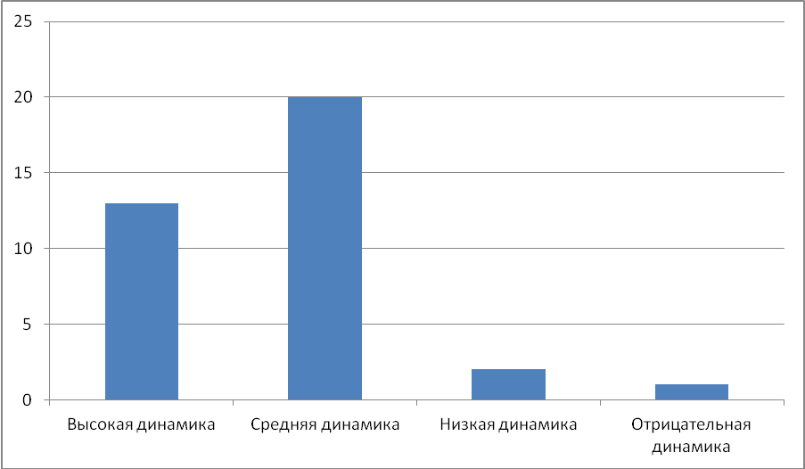

Таким образом, в течение учебного года детский сад посещали дети с разными диагнозами, трудностями обучения и социализации, а также инвалидностью. ППк обеспечил 100-процентный охват данных воспитанников, создал для них специальные условия – были разработаны АООП нужной направленности по рекомендациям ПМПК, составлены индивидуальные планы работы, организовано психолого-педагогическое сопровождение.

Вывод:
1. План работы ППк выполнен полностью.
2. Работу ППК за 2022-2023 учебный год признать удовлетворительной.

